EJERCICIO CRM

Vamos a realizar una pequeña aplicación CRM (Customer Relationship Management) para gestionar clientes solicitando un mínimo de datos y que nos servirá para practicar arrays y múltiples métodos para recorrer sus elementos, añadir, eliminar o modificar datos
Añadiremos también una funcionalidad para no perder los clientes que vayamos creando y guardarlos en el storage de javascript
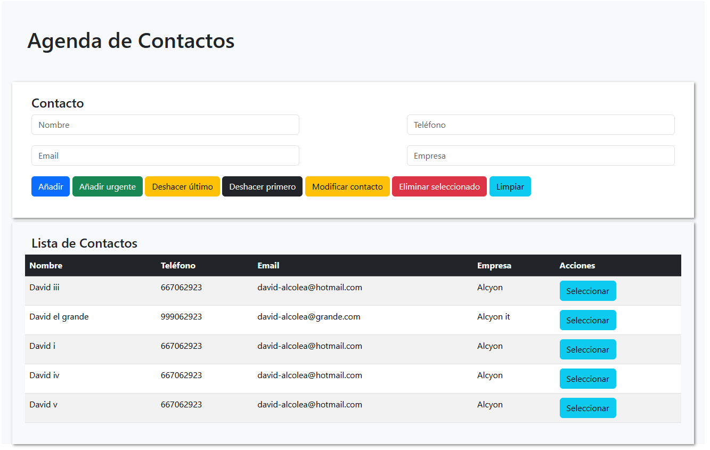
NOTA: La maquetación anterior está realizada con Bootstrap y, para prácticar, se recomienda que la realicéis desde cero con o sin Bootstrap.
Si el ansia viva os vence y necesitáis urgentemente dedicaros solo al código javascript me lo decís y os dejo el HTML y el CSS en un fichero zip

